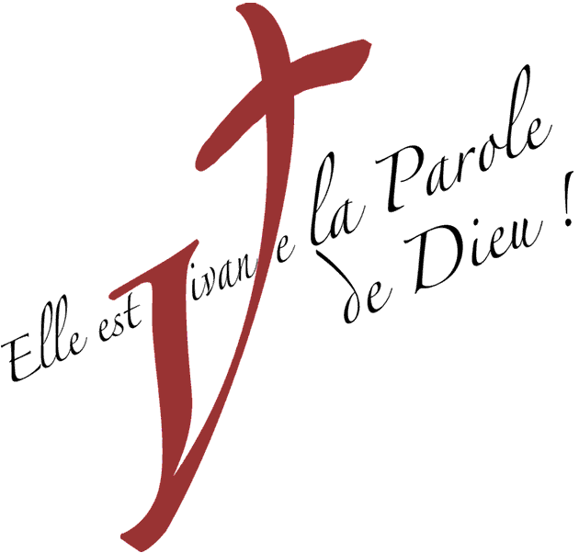
L'offrande de la veuve
Mc 12,41-44

41 Jésus s'était assis dans le Temple en face de la salle du trésor, et regardait la foule déposer de l'argent dans le tronc. Beaucoup de gens riches y mettaient de grosses sommes. 42 Une pauvre veuve s'avança et déposa deux piécettes. 43 Jésus s'adressa à ses disciples : « Amen, je vous le dis : cette pauvre veuve a mis dans le tronc plus que tout le monde. 44 Car tous, ils ont pris sur leur superflu, mais elle, elle a pris sur son indigence : elle a tout donné, tout ce qu'elle avait pour vivre. »

L'offrande de la veuve
Mc 12,41-44

41 Jésus s'était assis dans le Temple en face de la salle du trésor, et regardait la foule déposer de l'argent dans le tronc. Beaucoup de gens riches y mettaient de grosses sommes. 42 Une pauvre veuve s'avança et déposa deux piécettes. 43 Jésus s'adressa à ses disciples : « Amen, je vous le dis : cette pauvre veuve a mis dans le tronc plus que tout le monde. 44 Car tous, ils ont pris sur leur superflu, mais elle, elle a pris sur son indigence : elle a tout donné, tout ce qu'elle avait pour vivre. »

L'offrande de la veuve
Mc 12,41-44

41 Jésus s'était assis dans le Temple en face de la salle du trésor, et regardait la foule déposer de l'argent dans le tronc. Beaucoup de gens riches y mettaient de grosses sommes. 42 Une pauvre veuve s'avança et déposa deux piécettes. 43 Jésus s'adressa à ses disciples : « Amen, je vous le dis : cette pauvre veuve a mis dans le tronc plus que tout le monde. 44 Car tous, ils ont pris sur leur superflu, mais elle, elle a pris sur son indigence : elle a tout donné, tout ce qu'elle avait pour vivre. »

